Nous avons dû positionner les fragments en empêchant un changement d'échelle sinon résultat très incohérents. (cv2.findHomography -> cv2.estimateAffinePartial2D)

Validation expérimentale : 65 fragments positionné : une soixantaine correctement positionné.
Possibilité de

Ex2)

1)
La transformation appliquée à un fragment est décrite par trois paramètres :
- x : translation en abscisse,
- y : translation en ordonnée,
- theta : rotation.
Pour estimer une transformation (translation + rotation) 2D à partir de points correspondants entre deux images, on doit disposer d’un nombre minimum de paires de points tel que l’on puisse résoudre ces trois inconnues. 3 paires sont en général nécessaires pour lever toutes les ambiguïtés et calculer de manière univoque la translation et l’angle de rotation.
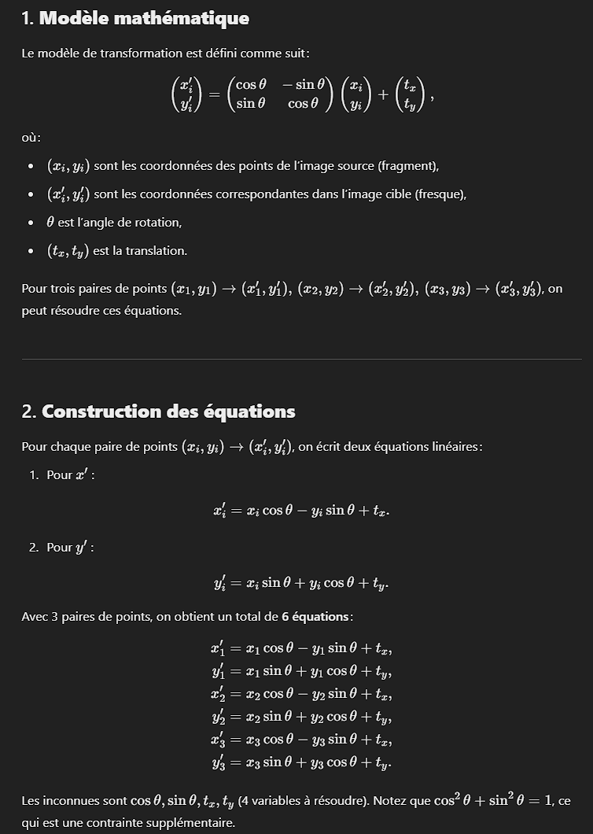
En principe il est possible de résoudre cette équation avec deux paires de points, mais dans certain cas, les "key points" détecté par les fonctions SIFT ou ORB peuvent être identiques ou très proche. En effet, si les points sont trop proches ou identiques, le sens des axes devient ambiguë et il devient difficile de calculer avec préicion l'orientation. De plus, deux points peuvent être colinéaires ce qui rend impossible de déterminer l'angle de rotations. Trois points peuvent également être colinéaire mais c'est beaucoup plus rare. Pour ces raisons, résoudre l'équation de manière fiable demande 3 paires de points. C'est pourquoi nous avons choisi d'utiliser au minimum 3 paires de points.

- Question 2 : Décrivez comment votre fonction ransac_affine_no_scale implémente RANSAC pour filtrer les correspondances cohérentes :
- Sélection aléatoire de K=3K=3K=3 correspondances.
- Estimation d’une transformation affine avec cv2.estimateAffinePartial2Dcv2.estimateAffinePartial2Dcv2.estimateAffinePartial2D.
- Identification des inliers par seuil de reprojection.
- Sélection de la transformation avec le plus grand nombre d’inliers.
- Question 3 : Expliquez que, après avoir identifié les inliers, vous affinez la transformation x,y,θx, y, \thetax,y,θ en utilisant tous les inliers.
- Montrez que cv2.estimateAffinePartial2D effectue une régression (moindres carrés) pour minimiser l’erreur sur tous les inliers.
- Précisez que cette paramétrisation est optimale pour un fragment donné.

Ex3) Nous avons réussi à placer une soixantaines de fragments grâce. Losrqu'on les place sur la fresque ils ont l'air bien placé. Cependant lorsqu'on compare avec la solution que nous avons trouvé dans le TP1, on obtient 0% de précision en utilisant de large marge d'erreur pour les pôsition de x, y et pour la rotation.

Ex4)
stratégie pour filtrer les associations :
- Soit un ensemble de points A et B. A correspond au point d'intérêt du fragment et B correspond au point d'intérêt sur la fresque.
- Pour chaque paire de points de corresondance entre le fragment et la fresque, on compare leurs distances avec toutes les autres paires de correspondances trouvées. On compare (A1, B1) avec (A2, B2) puis avec (A3, B3) et ainsi de suite.

Calcul de la précision de notre fichier solution : aucun fragment n'était placé correctement, notre calcul de la position et de l'angle des fragments n'était pas correcte.

Ex4 : Peut import a quel point ou utilise une tolérance « laxiste » cette technique ne permettra jamais pas de placer autant de fragments que la précédente. Pour le nombre de fragments « trouvés », lé précision est bonne puisqu'ils sont tous placé correctement mais pas assez sont placés pour obtenir une bonne présicion.

